2016广州市高三二测理综化学试题

7．合成氨是人类科学技术上的一项重大突破，曾三次获诺贝尔化学奖。下列说法错误的是
A．合成氨技术实现了“从空气到面包”
B．合成氨涉及氧化还原反应
C．高效催化剂是合成氨反应的重要条件
D．合成氨所需要的氢气主要来自于电解水
8．PX是纺织工业的基础原料，其结构简式为 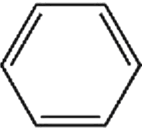，下列关于PX的说法正确的是
H₃C－
－CH₃
A．属于饱和烃
B．其一氯代物有四种
C．可用于生产对苯二甲酸
D．分子中所有原子都处于同一平面
9．W、X、Y、Z均为短周期元素，W－的电子层结构与氦相同， X、Y处在同一周期，X、Y的原子最外层电子数分别为1、6，Z原子的L电子层有7个电子，下列说法正确的是
A．单质沸点：W＞Z
B．离子半径：Y^{2－}＞Z－
C．原子序数：Z＞Y＞X＞W
D．W分别与Y、Z形成的化合物中均只含极性共价键
10．设N_{A}为阿伏加德罗常数，下列叙述中正确的是
A．0.1mol·L^{－1}的NH₄NO₃溶液中含有的氮原子数为0.2N_{A}
B．1 mol氯气分别与足量铁和铝完全反应时转移的电子数均为3N_{A}
C．16g O₂和16g O₃均含有N_{A}个氧原子
D．25℃时1L pH=1的H₂SO₄溶液中含有H⁺的数目为0.2N_{A}
11．锂锰电池的体积小、性能优良，是常用的一次电池。该电池基本原理如图所示，其中电解质LiClO₄溶于混合有机溶剂中，Li⁺通过电解质迁移入MnO₂晶格中，生成LiMnO₂。下列说法正确的是
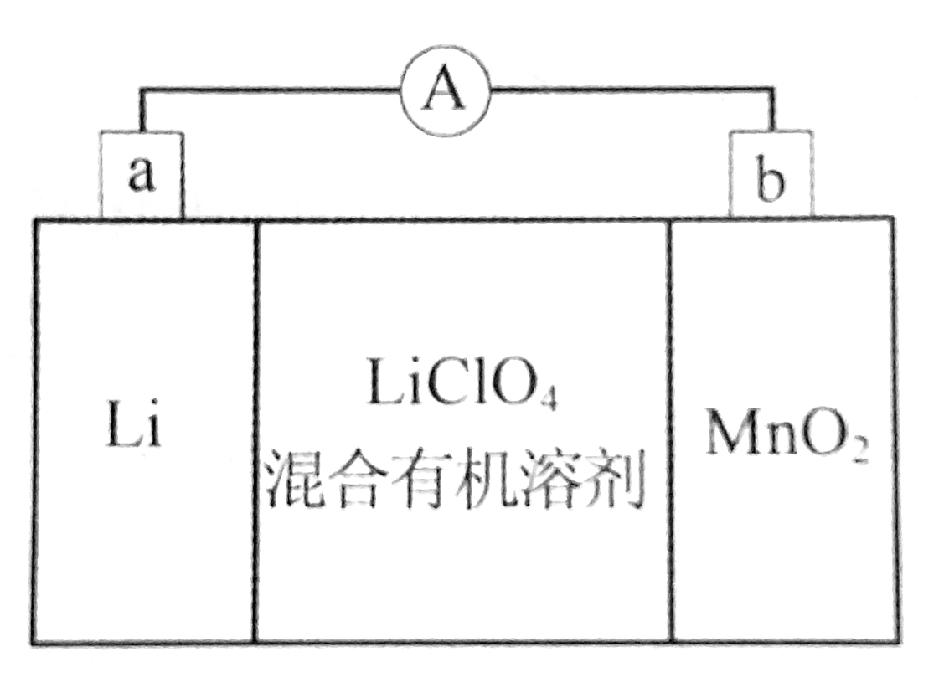
A．外电路的电流方向是由a极流向b极
B．电池负极反应式为MnO₂+e—+Li⁺=LiMnO₂
C．该电池电解液可用LiClO₄水溶液代替
D．从废旧锂锰电池的正极材料中可回收金属Li、Mn
12．下列实验方案不能达到实验目的的是
选项 | 实验方案 | 实验目的
A | 向酸性KMnO₄溶液中滴加草酸溶液，观察紫色是否消失 | 验证草酸具有还原性
B | 向相同浓度的NaBr和KI溶液中分别滴加足量氯水，观察溶液颜色变化 | 比较溴元素和碘元素的非金属性强弱
C | 将铜与浓硝酸反应生成的气体收集后用冰水混合物冷却降温 | 研究温度对化学平衡的影响
D | 将Mg(OH)₂沉淀转入烧杯中，加足量稀硫酸溶解，加热浓缩，冷却结晶 | 制备硫酸镁晶体
13．25℃时，已知K_{sp}(Ag₂SO₄)=1.2×10^{－5}，K_{sp}(AgCl)=1.8×10^{－10}，K_{sp}(Ag₂C₂O₄)=3.5×10^{－11}，K_{sp}(AgI)=1.5×10^{－16}，该温度下有关叙述正确的是
A．AgCl、Ag₂C₂O₄、AgI三者的饱和溶液中c(Ag⁺)大小顺序：Ag₂C₂O₄＞AgCl＞AgI
B．将0.02 mol·L^{－1}AgNO₃溶液和0.02 mol·L^{－1} Na₂SO₄溶液等体积混合，有沉淀生成
C．向5mL饱和AgCl溶液中滴加0.5mL 0.1 mol·L^{－1}KI溶液，无沉淀生成
D．向浓度均为0.1mol·L^{－1}NaCl和KI混合溶液中滴加AgNO₃溶液，先有白色沉淀生成

26．（14分）
氯气与碱溶液反应，在低温和稀碱溶液中主要产物是C lO—和Cl—，在75℃以上和浓碱溶液中主要产物是ClO₃—和Cl—。研究小组用如下实验装置制取氯酸钾（KClO₃），并测定其纯度。
Ⅰ Ⅱ Ⅲ Ⅳ
a
b
e
c
d
a为浓盐酸，b为MnO₂，c为饱和食盐水，d为30%KOH溶液，e为NaOH溶液
回答下列问题：
（1）检查装置气密性后，添加药品，待装置Ⅲ水温升至75℃开始反应。
①装置Ⅰ的作用是制备________，反应的化学方程式为________。
②若取消装置Ⅱ，对本实验的影响是________。
③实验结束，拆解装置Ⅰ前为了防止大量氯气逸出，可采取的措施是________。
④从装置Ⅲ的试管中分离得到KClO₃粗产品，其中混有的杂质是KClO和________。
（2）已知碱性条件下，ClO—有强氧化性，而ClO₃—氧化性很弱。设计实验证明：碱性条件下，H₂O₂能被ClO—氧化，而不能被ClO₃—氧化________。
（3）为测定产品KClO₃的纯度，进行如下实验：
步骤1：取2.45g样品溶于水配成250mL溶液。
步骤2：取25.00mL溶液于锥形瓶中，调至pH＝10，滴加足量H₂O₂溶液充分振荡，然后煮沸溶液1~2分钟，冷却。
步骤3：加入过量KI溶液，再逐滴加入足量稀硫酸。（ClO₃—+6I—+6H⁺＝Cl—+3I₂+3H₂O）
步骤4：加入指示剂，用0.5000 mol·L^{－1}Na₂S₂O₃标准溶液滴定至终点，消耗标准溶液20.00mL。（2S₂O₃^{2—}+I₂＝S₄O₆^{2—}+2I—）
①步骤2的目的是________。写出煮沸时反应的化学方程式________。
②样品中KClO₃的质量分数为________。（KClO₃式量：122.5）
26．（14分）
（1）①Cl₂（1分） 4HCl(浓)+MnO₂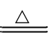MnCl₂+Cl₂↑+2H₂O（2分）
②杂质HCl消耗KOH，使KClO₃产率降低（1分）
③将装置Ⅳ中的溶液从分液漏斗注入圆底烧瓶中（2分）
④KCl（1分）
（2）分别取少量NaClO和NaClO₃溶液于试管A、B中，均滴加少量NaOH溶液，再分别滴加H₂O₂溶液，A中有气泡产生并能使带火星的木条复燃，B中无明显现象。（也可以分别检验产物 Cl⁻，则在加入硝酸银之前一定要煮沸除去双氧水，再加硝酸酸化）（3分）
（3）①除去ClO—（1分） 2H₂O₂ 2H₂O + O₂↑ （1分）
②83.3%（2分）

27．（14分）
一种磁性材料的磨削废料（含镍质量分数约21%）主要成分是铁镍合金，还含有铜、钙、镁、硅的氧化物。由该废料制备纯度较高的氢氧化镍，工艺流程如下：
酸溶
废料
H₂SO₄
HNO₃
除铁
黄钠铁矾渣
Ni(OH)₂固体
废渣
①H₂O₂
②Na₂CO₃
除铜
滤渣
H₂S
除钙镁
CaF₂、MgF₂
NaF
沉镍
滤液
NaOH
回答下列问题：
（1）合金中的镍难溶于稀硫酸，“酸溶”时除了加入稀硫酸，还要边搅拌边缓慢加入稀硝酸，反应有N₂生成。写出金属镍溶解的离子方程式________。
（2）“除铁”时H₂O₂的作用是________，为了证明添加的H₂O₂已足量，应选择的试剂是________（填“铁氰化钾”或“硫氰化钾”）溶液。黄钠铁矾[Na_{x}Fe_{y}(SO₄)_{m}(OH)_{n}]具有沉淀颗粒大、沉淀速率快、容易过滤等特点，则x∶y∶m∶n＝1∶3∶2∶________。
（3）“除铜”时，反应的离子方程式为________，若用Na₂S或Na₂S₂O₃代替H₂S除铜，优点是________。
（4）已知除杂过程在陶瓷容器中进行，NaF的实际用量为理论用量的1.1倍，用量不宜过大的原因是________。
（5）100kg废料经上述工艺制得Ni(OH)₂固体的质量为31kg，则镍回收率的计算式为________。
（6）镍氢电池已成为混合动力汽车的主要电池类型，其工作原理如下：
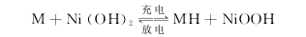（式中M为储氢合金）
写出电池放电过程中正极的电极反应式________。

27．（14分）
（1）5Ni+12H⁺+2NO₃—＝5Ni²⁺+N₂↑+6H₂O（2分）
（2）将Fe²⁺氧化为Fe³⁺（1分） 铁氰化钾（1分） 6（1分）
（3）H₂S+Cu²⁺＝CuS↓+2H⁺（2分） 不易挥发污染性气体H₂S（1分）
（4）过量的F—生成氢氟酸会腐蚀陶瓷容器（2分）
（5）（2分）（算出结果94%也给分）
31×59
93×21
×100%
（6）NiOOH+H₂O+e—＝Ni(OH)₂+OH— （2分）

28．（15分）
以高纯H₂为燃料的质子交换膜燃料电池具有能量效率高、无污染等优点，但燃料中若混有CO将显著缩短电池寿命。以甲醇为原料制取高纯H₂是重要研究方向。
（1）甲醇在催化剂作用下裂解可得到H₂，氢元素利用率达100%，反应的化学方程式为________，该方法的缺点是________。
（2）甲醇水蒸气重整制氢主要发生以下两个反应：
主反应：CH₃OH(g)+H₂O(g) CO₂(g)+3H₂(g) △H＝+49 kJ·mol⁻¹
副反应：H₂(g)+CO₂(g) CO(g)+H₂O(g) △H＝+41 kJ·mol⁻¹
①既能加快反应速率又能提高CH₃OH平衡转化率的一种措施是________。
②分析适当增大水醇比（n_{H2O}∶n_{CH3OH}）对甲醇水蒸气重整制氢的好处________。
③某温度下，将n_{H2O}∶n_{CH3OH}=1:1的原料气充入恒容密闭容器中，初始压强为p₁，反应达到平衡时总压强为p₂，则平衡时甲醇的转化率为________。（忽略副反应）
④工业生产中，单位时间内，单位体积的催化剂所处理的气体体积叫做空速[单位为m³/(m³催化剂·h)，简化为h^{—1}]。一定条件下，甲醇的转化率与温度、空速的关系如图。空速越大，甲醇的转化率受温度影响越________。其他条件相同，比较230℃时1200h^{—1}和300h^{—1}两种空速下相同时间内H₂的产量，前者约为后者的________倍。（忽略副反应，保留2位有效数字）
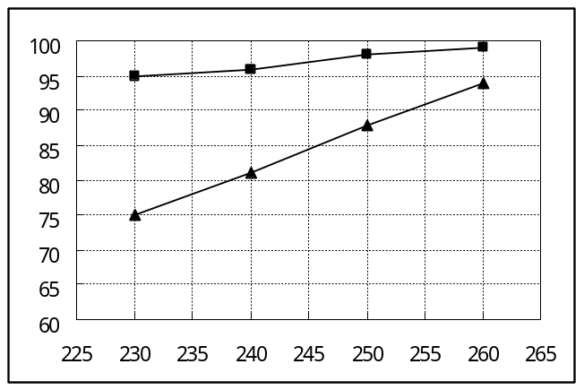
300 h^{—1}
1200 h^{—1}
温度 /℃
甲醇的转化率 /%
（3）甲醇水蒸气重整制氢消耗大量热能，科学家提出在原料气中掺入一定量氧气，理论上可实现甲醇水蒸气自热重整制氢。
已知：CH₃OH(g) +O₂（g） CO₂(g) + 2H₂(g) △H＝－193 kJ·mol⁻¹
则5CH₃OH(g) +4H₂O(g) +O₂（g） 5CO₂(g) + 14H₂(g)的△H＝________ kJ·mol⁻¹。

28．（15分）
（1）CH₃OH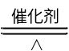2H₂+CO（2分）
产物H₂中CO含量高（1分）
（2）①升高温度（或增大H₂O(g)的浓度）（1分）
②有利于提高甲醇的转化率，有利于抑制CO的生成（2分）
③ 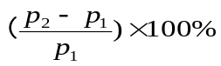 （3分）
④大（1分） 3.2（3分）
（3）+3（2分）

36．[化学——选修2：化学与技术]（15分）
钒（V）是重要的战略资源，广泛应用于钢铁、航空、化工等行业。石煤是低品位的含钒矿石，其中钒元素主要以VO₂、V₂O₃、V₂O₅形式存在。工业上以石煤为原料，采用钙化焙烧提钒和钠化焙烧提钒的部分工艺如下：
石煤
钙化焙烧
CaO
浸取
Na₂CO₃溶液
CaCO₃
溶液1
中性沉钒
NH₄Cl
焙烧
V₂O₅
钠化焙烧
NaCl
Cl₂、HCl
固体1
……
V
NH₄VO₃
碱性气体A
（注：固体1和溶液1含钒物质的主要成分相同。）
回答下列问题：
（1）“钙化焙烧提钒”工艺中，可能用到的工业设备有________。
A. 离心机 B. 焙烧炉 C. 离子交换柱 D. 分馏塔
（2）“钙化焙烧提钒”工艺中，VO₂、V₂O₃均被氧化为V₂O₅，再与CaO反应。
①由V₂O₃得到Ca(VO₃)₂的化学方程式为________。在此生产工艺中，CaO可用_______替代。
②“浸取”操作中反应的离子方程式为________。[已知Ca(VO₃)₂在水中的溶解度很小]
③NH₄VO₃焙烧时产生的碱性气体A可循环利用，具体措施是________。
（3）“钠化焙烧提钒”工艺中，固体1的含钒物质化学式为_________。其焙烧过程需通入空气，反应的气体产物Cl₂、HCl会污染环境，可用_______（填化学式）吸收以达到循环利用的目的。
（4）以V₂O₅为原料，通过铝热反应冶炼钒，化学方程式为________。某石煤中矾元素的含量为1.2%，使用“钠化焙烧提钒”工艺，矾的总回收率为77%，则10t石煤理论上最多可以生产________t金属钒。（计算结果保留2位有效数字）
36．[化学——选修2：化学与技术]（15分）
（1）AB（2分）
（2）①V₂O₃+O₂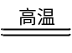V₂O₅ （1分） V₂O₅+CaOCa(VO₃)₂ （1分）（可合写）
CaCO₃（1分）
②Ca(VO₃)₂+CO₃^{2—}＝CaCO₃↓+2VO₃— （2分）
③用盐酸吸收制取NH₄Cl用于中性沉钒（2分）
（3）NaVO₃ （1分） NaOH（或Na₂CO₃）（1分）
（4）10Al+3V₂O₅5Al₂O₃+6V （2分） 0.092（2分）

37．[化学——选修3：物质结构与性质]（15分）
W、X、Y、Z为前四周期的元素，原子序数依次增大。W原子中各能级上的电子数相等，有2个未成对电子；X与W在同一周期，也有两个未成对电子；Y²⁺与X^{2—}具有相同的电子构型，Z的原子序数为28。
（1）Z原子的价层电子排布式为________。
（2）与同周期的相邻元素比较，Y原子的第一电离能________（填“较大”或“较小”），原因是________。
（3）WX₂分子中，共价键的类型有________，W原子的杂化轨道类型为________；WX₃^{2—}中心原子上的孤电子对数为________，立体构型为________，写出与WX₃^{2—}具有相同空间构型和键合形式的分子或离子：________（写两种）。
（4）化合物YX的晶体结构与NaCl相同，Y的配位数是________；其熔点________（填“高于”、“低于”或“约等于”）NaCl，原因是________（从晶体微观结构的角度解释）。
（5）由W、Y、Z三种元素组成的一种简单立方结构的化合物具有超导性，其晶胞中W位于体心位置，Y位于顶角，Z占据面心位置，该化合物的化学式为________，晶体中Y原子周围距离最近的Z原子有________个，该新型超导材料晶胞参数a=0.3812nm，列式计算该晶体的密度（g·cm^{—3}）________。

38．[化学——选修5：有机化学基础]（15分）
A（C₂H₄）和E（C₃H₄）是基本有机化工原料。由A和E制备聚酰亚胺泡沫塑料（PMI）合成路线如下所示：（部分反应条件略去）
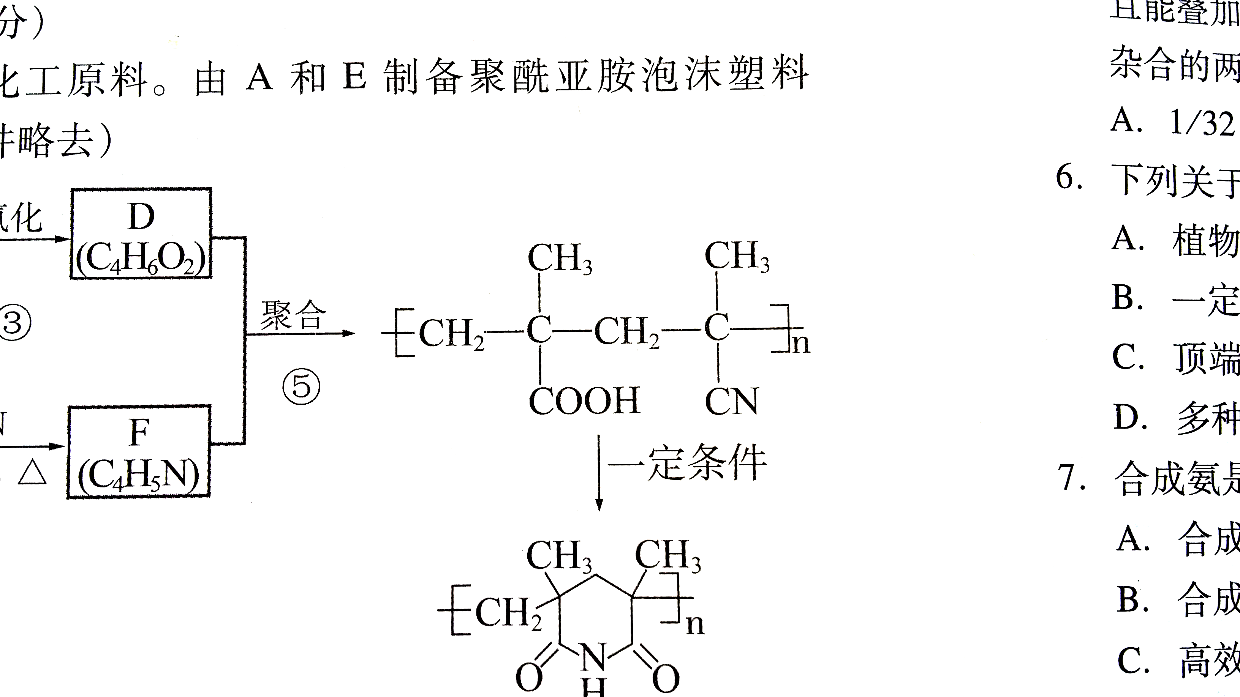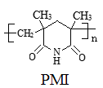
E
(C₃H₄)
F
(C₄H₅N)
D
(C₄H₆O₂)
一定条件
催化剂

⑤

O₂

③

HCN
催化剂，△
④
B
(C₃H₆O)
CO、H₂
催化剂
①
A
(C₂H₄)
C
(C₄H₆O)
HCHO
OH—、△
②
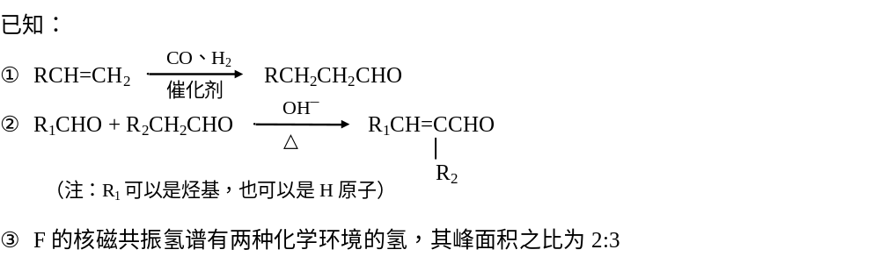回答下列问题：
（1）A的名称是________，E的结构简式是________。
（2）B含有的官能团是________，C的结构简式是________。
（3）④的反应类型是________，F的结构简式是________。
（4）D的同系物G比D相对分子质量多14。G的同分异构体中，能发生银镜反应且1 mol G恰好消耗4 mol Ag(NH₃)₂OH，共有________种（不考虑立体异构），其中一种同分异构体的核磁共振氢谱只呈现2个吸收峰，其结构简式为________。
（5）由及其他物质为原料经如下步骤可合成对甲基苯丙烯酸甲酯：
H₃C－
－CHO
H₃C－
－CH=CHCOOCH₃
反应2
反应3
对甲基苯丙烯酸甲酯
甲酯
反应1
X
甲酯
Y
甲酯
H₃C－
－CHO
反应1中的试剂与条件为________，反应3的化学方程式为________。
38．[化学——选修5：有机化学基础]（15分）
（1）乙烯（1分） CH≡C—CH₃（1分）
（2）醛基（或—CHO）（1分） （2分）
CH₂＝C—CHO
CH₃
（3）加成反应（1分） （2分）
CH₂＝C—CH₃
CN
（4）4（2分） （2分）
CH₃—C—CH₃
CHO
CHO
（5）CH₃CHO / OH—、△（1分）
催化剂
H₃C－
－CH=CHCOOH
+ CH₃OH
H₃C－
－CH=CHCOOCH₃
+ H₂O
（2分）

2016年广州市普通高中毕业班综合测试（二）
理综化学参考答案

7、D 8、C 9、B 10、C 11、D 12、B 13、A

26．（14分）
（1）①Cl₂（1分） 4HCl(浓)+MnO₂MnCl₂+Cl₂↑+2H₂O（2分）
②杂质HCl消耗KOH，使KClO₃产率降低（1分）
③将装置Ⅳ中的溶液从分液漏斗注入圆底烧瓶中（2分）
④KCl（1分）
（2）分别取少量NaClO和NaClO₃溶液于试管A、B中，均滴加少量NaOH溶液，再分别滴加H₂O₂溶液，A中有气泡产生并能使带火星的木条复燃，B中无明显现象。（也可以分别检验产物 Cl⁻，则在加入硝酸银之前一定要煮沸除去双氧水，再加硝酸酸化）（3分）
（3）①除去ClO—（1分） 2H₂O₂ 2H₂O + O₂↑ （1分）
②83.3%（2分）

27．（14分）
（1）5Ni+12H⁺+2NO₃—＝5Ni²⁺+N₂↑+6H₂O（2分）
（2）将Fe²⁺氧化为Fe³⁺（1分） 铁氰化钾（1分） 6（1分）
（3）H₂S+Cu²⁺＝CuS↓+2H⁺（2分） 不易挥发污染性气体H₂S（1分）
（4）过量的F—生成氢氟酸会腐蚀陶瓷容器（2分）
（5）（2分）（算出结果94%也给分）
31×59
93×21
×100%
（6）NiOOH+H₂O+e—＝Ni(OH)₂+OH— （2分）

28．（15分）
（1）CH₃OH2H₂+CO（2分）
产物H₂中CO含量高（1分）
（2）①升高温度（或增大H₂O(g)的浓度）（1分）
②有利于提高甲醇的转化率，有利于抑制CO的生成（2分）
③ （3分）
④大（1分） 3.2（3分）
（3）+3（2分）

36．[化学——选修2：化学与技术]（15分）
（1）AB（2分）
（2）①V₂O₃+O₂V₂O₅ （1分） V₂O₅+CaOCa(VO₃)₂ （1分）（可合写）
CaCO₃（1分）
②Ca(VO₃)₂+CO₃^{2—}＝CaCO₃↓+2VO₃— （2分）
③用盐酸吸收制取NH₄Cl用于中性沉钒（2分）
（3）NaVO₃ （1分） NaOH（或Na₂CO₃）（1分）
（4）10Al+3V₂O₅5Al₂O₃+6V （2分） 0.092（2分）
37．[化学——选修3：物质结构与性质]（15分）
（1）3d⁸4s² （1分）
（2）较大 （1分） Mg的价层电子排布为3s²，达到S亚层的全充满状态，与相邻原子比较，Mg原子相对稳定 （1分）
（3）σ键和π键（1分） sp（1分） 0（1分） 平面三角形（1分） SO₃、NO₃—（1分）（4）6（1分） 高于（1分） 与NaCl晶体相比，MgO晶体中离子的电荷数大、半径小，因此MgO的晶格能大于NaCl的晶格能（1分）
（5）MgNi₃C（1分） 12（1分）
（2分）
（12+59×3+12）g·mol^{—1}
（0.3812×10⁻⁷cm）³ × 6.02×10²³mol⁻¹
= 6.029 g·cm^{—3}
38．[化学——选修5：有机化学基础]（15分）
（1）乙烯（1分） CH≡C—CH₃（1分）
（2）醛基（或—CHO）（1分） （2分）
CH₂＝C—CHO
CH₃
（3）加成反应（1分） （2分）
CH₂＝C—CH₃
CN
（4）4（2分） （2分）
CH₃—C—CH₃
CHO
CHO
（5）CH₃CHO / OH—、△（1分）
催化剂
H₃C－
－CH=CHCOOH
+ CH₃OH
H₃C－
－CH=CHCOOCH₃
+ H₂O
（2分）

